2017
РІК ЯПОНІЇ В УКРАЇНІ

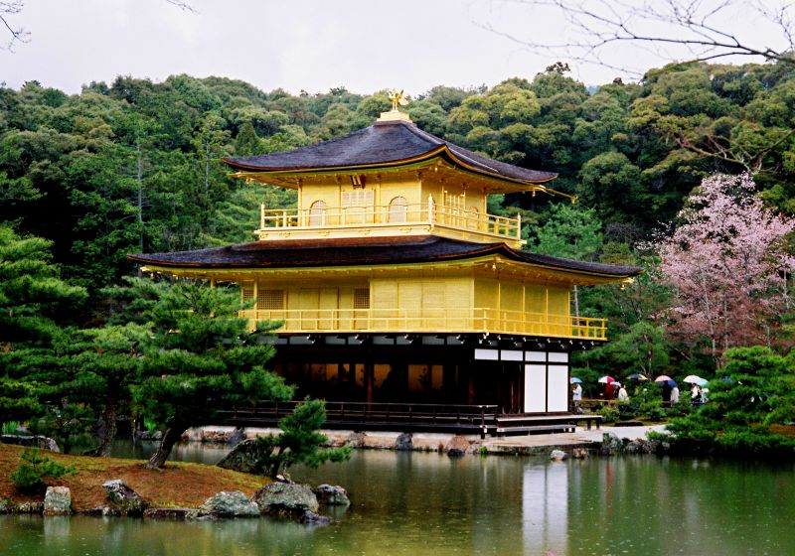

Хоку Мацуо Басьо

ВЕСНА
Весняні ночі
куди й поділися,
як розквітла сакура!

КІНЕЦЬ ВЕСНИ
Навіть вечірнього
дзвону з храму не почув. -
Кінчається весна.
В селі, де нема
призахідного дзвону, -- що робити
весняними вечорами?

МИНАЄ ВЕСНА
Зниклу весну
в димці бухти Вака
нарешті побачив

ІМЛА
Вже весна прийшла?
Навіть над безіменними горами -
легкий туманець.
(Милуюсь озером Біва)
Сосна на мисі Кара
ще імлистіша,
ніж квітучі сакури. Починає заходити сонце. От і настала розлука з імлою весняного дня!
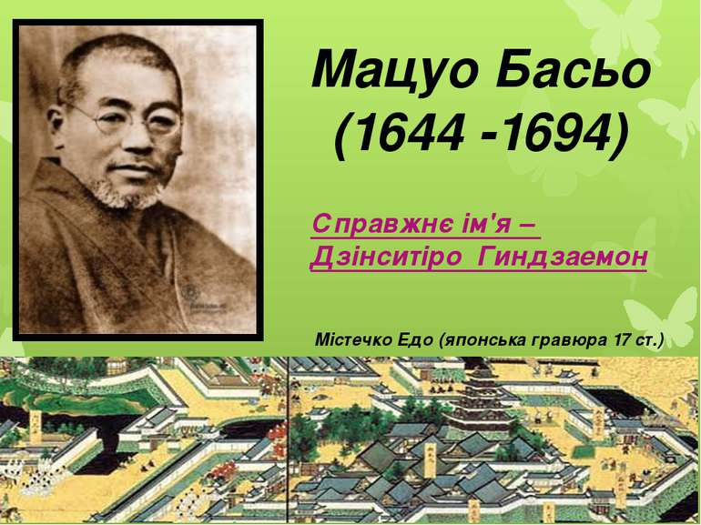

Японський поет періоду Едо. За життя Мацуо Басьо отримав визнання через свої твори у жанрі спільної творчості хайкай но ренґа; нині, після століть досліджень і коментарів, він є визнаним як найвеличніший майстер коротких та чітких хайку, або, як вони звались у минулому, хокку. Сам Басьо також вважав своїм найбільшим досягненням участь у складанні ренґа. Він говорив «Багато хто з моїх послідовників можуть написати хокку так само добре, як і я сам. Але тільки у складанні строф хайкай я показую себе — справжнього»^{[4]}. Творчість Басьо відома у багатьох країнах світу і перекладена на багато мов, а в Японії його поезія відтворена на пам'ятниках і у визначних місцях.
Басьо почав писати у ранньому віці, а після знайомства з інтелектуальним середовищем Едо (тепер — Токіо) він став добре відомим по всій Японії. Спочатку поет заробляв собі на життя вчителюванням, але згодом відмовився від міського стилю суспільного життя літературних кіл; він надавав перевагу довгим подорожам всією Японією, вирушаючи на схід, захід і в далекі дикі північні місця, де шукав натхнення для творчості.

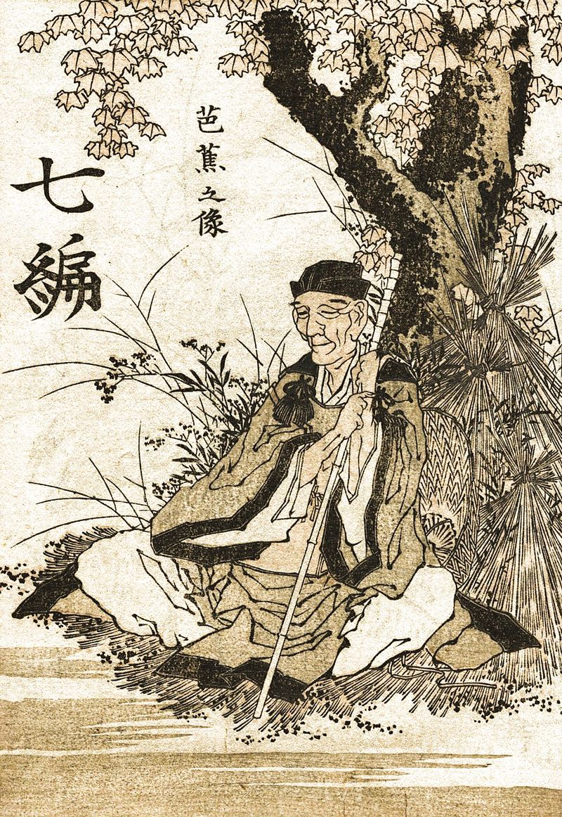

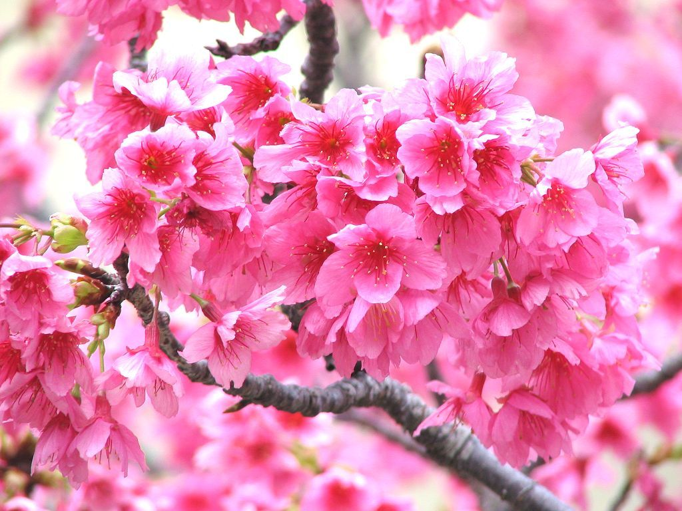
Хоку, хоку, хоку... Доволі незвичне та нове для нас, українців, слово. А от для японців все навпаки. Вони надзвичайно люблять читати та складати хоку - трирядкові ліричні поезії.
Хоку ( Ха́йку)
(яп. 俳句, はいく) — жанр японської ліричної поезії, трирядковий неримований вірш на основі першої півстрофи танка, що складається з 17складів (5-7-5) і відрізняється простотою поетичної мови, свободою викладу.
Японський театр - Кабукі
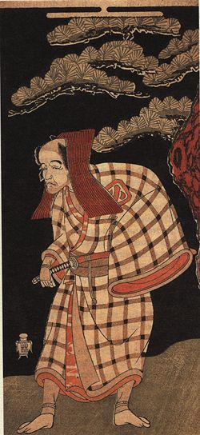
Кабукі (яп. 歌舞伎, букв. «пісня, танець, майстерність») — один з видів традиційного театру Японії. Становить синтез співу, музики, танцю ідрами, виконавці використовують складний грим і костюми з потужним символічним навантаженням.

Зародження
Жанр кабукі утворився в XVII столітті на основі народних пісень і танців. Початок жанру поклала Окуні, служниця святилища Ідзумо Тайся, котра у1602 р. стала виконувати новий вид театралізованого танця у висохлому руслі ріки неподалік Кіото. Жінки використовували жіночі та чоловічі ролі в комічних п'єсках, сюжетами яких були випадки з повсякденного життя. Новий жанр швидко став популярним, Окуні навіть запрошували виступати перед Імператорським двором. На гребні успіху нового виду театрального мистецтва почали виникати конкуруючі трупи, що дало початок зародженню театра кабукі, як сполучення драматичного і танцювального мистецтва, в якому всі ролі виконувалися жінками.
Спочатку, кабукі ставив переважно грубі та непристойні вистави; багато акторок вели аморальний спосіб життя. Через це для назви кабукі іноді використовували омонім (яп. 歌舞妓, кабукі, «театр співаючих і танцюючихкуртизанок»).

Період з 1629 по 1652
Дещо груба і, навіть, шалена атмосфера театральних вистав кабукі привернула до себе увагу сьоґунату Токуґава, і в 1629 році, у цілях збереження суспільної моралі, жінкам було заборонено виступати на сцені. Деякі історики ввжають, що уряд також був занепокоєний популярністю вистав, що висвітлювали життя звичайних людей, а не героїв давнини, і скандалами, пов'язаними з кабукі, у які були втягнені деякі урядовці.
Через велику популярність кабукі, місце жінок-виконавиць ролей зайняли юнаки. Разом з цим змінився і характер вистав — більше уваги приділялося драматичному мистецтву, ніж танцю. Однак, це мало вплинуло на моральну сторону вистав, до того ж хлопці-актори були не менш доступні для публіки, ніж їх попередниці. Вистави часто припинялися бешкетами, що зумовило сьоґунат заборонити виступи юнаків на сценікабукі в 1652 році.

«Чоловічий» період.
З 1653 р. в трупах кабукі могли виступати тільки зрілі чоловіки, що спричинило розвиток витонченого, глибоко стилізованого виду кабукі — яро-кабукі (яп. 野郎歌舞伎, яро: кабукі, «шахрайський кабукі»). Ця метаморфозавідбулася під впливом також популярного в той час в Японії комічного театра кьоґен. Практично до сьогодні всі ролі кабукі виконуються чоловіками. Актори, які спеціалізуються на виконанні жіночих ролей називаються онаґата абоояма (яп. 女形, «[актори] жіночого стилю»). Два інших стилю виконання називаються араґото (яп. 荒事, «грубий стиль») і ваґото (яп. 和事, «м'який, гармонійний стиль»). Серед акторів кабукі існують справжні театральні династії, які спеціалізуються на певних стилях гри.
Вистава в театрі кабукі. За ширмою праворуч сховані музиканти

Період Ґенроку (1673—1735).
У часи періоду Ґенроку, театр кабукі процвітав. Структура вистав була формалізована, з'явилося багато елементів стилізації. Установилися й типи персонажів. Кабукі і нінґьо: дзьо:рурі (яп. 人形浄瑠璃, ляльковий театр, що пізніш набув слави під назвою бунраку) тісно асоціювалися один з одним і впливали один на одного. Відомий сценарист Тікамацу Мондзаемон, один з первших професіональних авторів п'єс кабукі, створив декілька вистав, що справили величезний вплив на розвиток театру, хоча, п'єса Сонедзакі Сіндзю: (яп. 曽根崎心中, «самогубства закоханих в Сонедзакі»), яка вважається найзнаменитішою із його робіт, спочатку була написана для театре бунраку. Як і безліч інших п'єс для бурнаку, Сонедзакі Сіндзю була адаптована для театра кабукі і спричинила безліч наслідувань — вона породила так багато наслідувачів-самогубців у житті, а не на сцені, що уряд заборонив постановку п'єс сіндзю моно (про обопільне самогубство закоханих) в 1723 році.

Кабукі після Реставрації Мейдзі.
У 1868 році, із падінням сьоґуната Токуґава, відміною класового розподілу японського суспільства (і, як наслідок, скасуванням стану самураїв), а також відкриттям країни для Заходу, в Японії почалися грандіозні соціально-культурні зміни. Це стало імпульсом до відновлення колишньої слави кабукі. Поки японська культура пристосовувалась до відсутності національної ізоляції, актори уживали всі заходи для збільшення зацікавленості до кабукі серед вищих верств суспільства і для пристосування традиційного театрального жанру до сучасних смаків. Заходи ці завершилися успіхом — одного разу вистава театра була дана імператору Мейдзі.
Під час Другої Світової війни бомбування знищили багато будівль театрів кабукі. Окупаційна американськаадміністрація заборонила театральні вистави після закінчення війни. Заборона була знята в 1947 році і вистави продовжилися.

Кабукі у теперішній час.
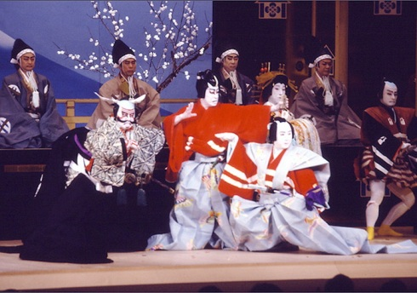
У сучасній Японії кабукі лишається доволі популярним жанром — він найпопулярніший вид театрального мистецтва серед усіх традиційних японських драматичних жанрів. Багато провідних акторів кабукі часто знімаються у кіно і нателебаченні (відомий актор-онаґата Бандо Тамасабуро V зіграв декілька ролей (у тому числі й жіночих) у кінофільмах).

